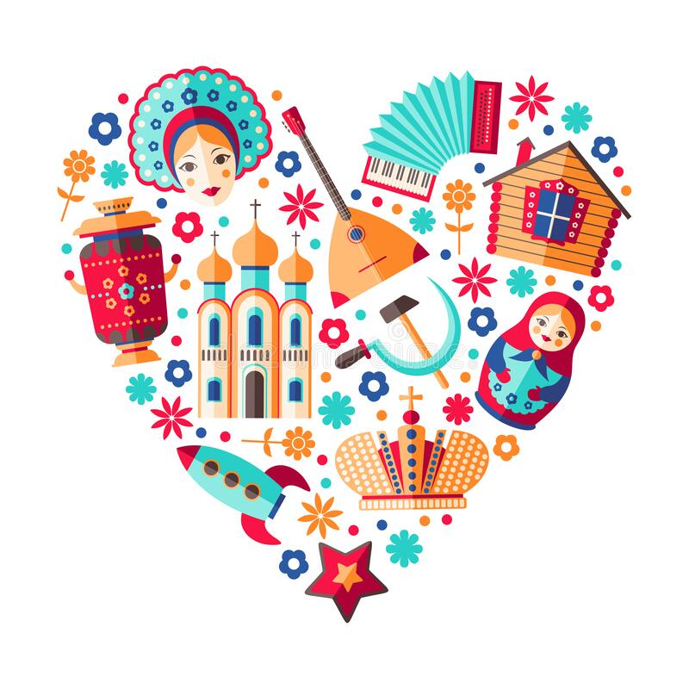
2022
bib33
МКУ «Межпоселенческая библиотека» МО Киренский район Методико-библиографический отдел
г. Киренск, 14.03.2022 г.

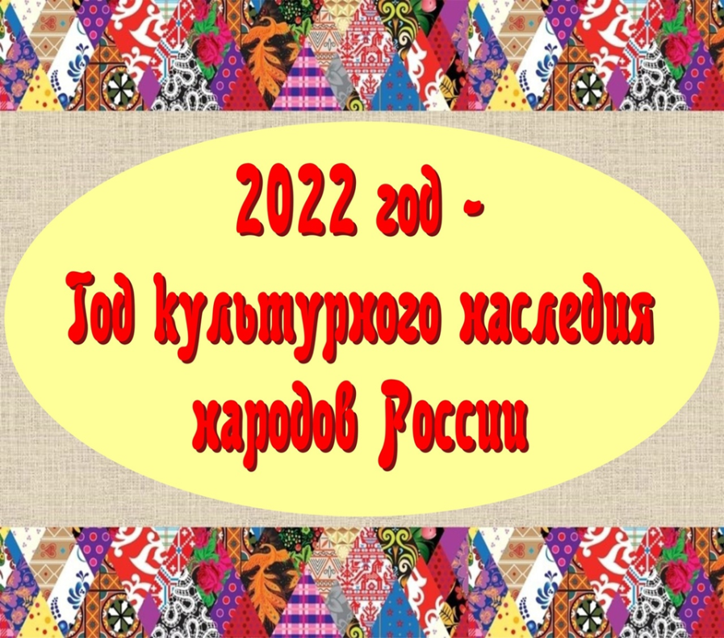
Формы и названия мероприятий в Год культурного наследия народов России
Информационный бюллетень

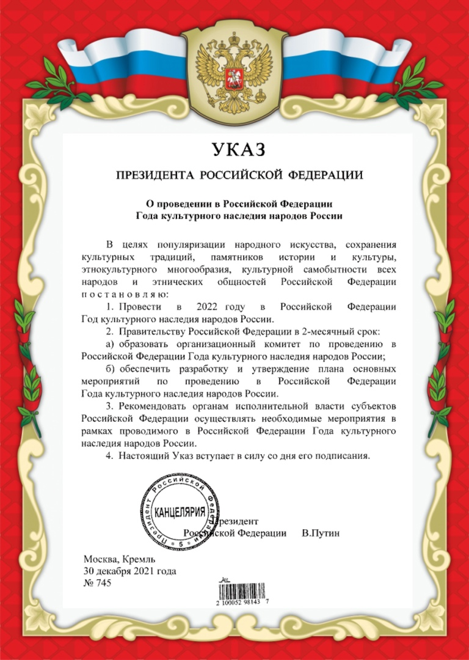

2022 – Год народного искусства
2022 год в России объявлен Годом народного искусства и нематериального культурного наследия народов РФ.
Народное искусство (фольклор) - это создаваемые народом, на основе коллективного творческого опыта и национальных традиций, бытующие в народе, поэзия (предания, сказки, эпос), музыка (песни, наигрыши, пьесы), театр (драма, театр кукол, сатирические пьесы), танец, архитектура, изобразительное и декоративно-прикладное искусство.
Нематериальное культурное наследие - обычаи, формы представления и выражения, знания и навыки, а также связанные с ними инструменты, предметы, артефакты и культурные пространства, признанные сообществами, группами и, в некоторых случаях, отдельными лицами в качестве части их культурного наследия.
Календарь фольклорных дат и праздников
Народные праздники в русской деревне прошлого составляли важную сторону общественной и семейной жизни. Празднование проводилось всем селением, сопровождалось обрядами, праздничными блюдами, народными гуляньями. Круглый год трудовые будни русского народа были разбавлены праздничными событиями.

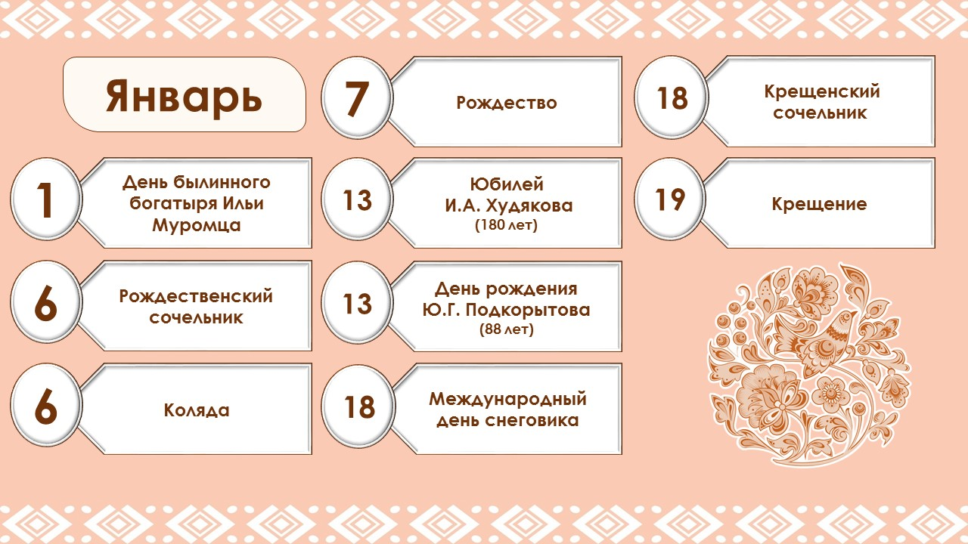

1 января – День былинного богатыря Ильи Муромца: главный герой былин, богатырь, воплощающий народный идеал героя-воина.
6 января – Рождественский сочельник: день (навечерие) накануне празднования Рождества. На Руси с последним днём Рождественского поста связано много добрых традиций.
6 января – Коляда: традиционный праздник языческого происхождения у славянских народов, связанный с зимним солнцестоянием. Дата празднования - в ночь с 6 января по 7 января. Значение праздника - поворот солнца с зимы на лето.
7 января – Рождество: Рождество в качестве праздника признано на государственном уровне, поэтому 7 января является официальным выходным днем в России. Эта дата является не только общенациональным торжеством, но и достоянием русской культуры.
13 января – Юбилей И.А. Худякова (180 лет): Иван Александрович Худяков - русский революционер, фольклорист и этнограф. «Великорусские сказки».
13 января – День рождения Ю.Г. Подкорытова (88 лет): Юрий Георгиевич Подкорытов - челябинский автор, писал для детей сказки и рассказы об уральской природе. «Дед Куделька».
18 января – Святки. Крещенский сочельник: завершает период святок. Крещенский сочельник (сочевник) – народное название дня накануне праздника Крещения Господня, происходящее от слова «сочиво» - сваренные зерна пшеницы
18 января – Международный день снеговика: «18» – цифра символизирует снеговика с метлой. Легенда: если вылепить снеговика из свежевыпавшего снега и шепнуть ему на ухо желание, оно обязательно исполнится, когда растает снеговик.
19 января – Крещение: праздник именуют по-разному: Крещение и Богоявление, Водокрест, Водокрещи, Иорданов день и Иордань. Празднование «обросло» не только церковными обрядами, но и народными обычаями. Все они, так или иначе, связаны с освященной водой.

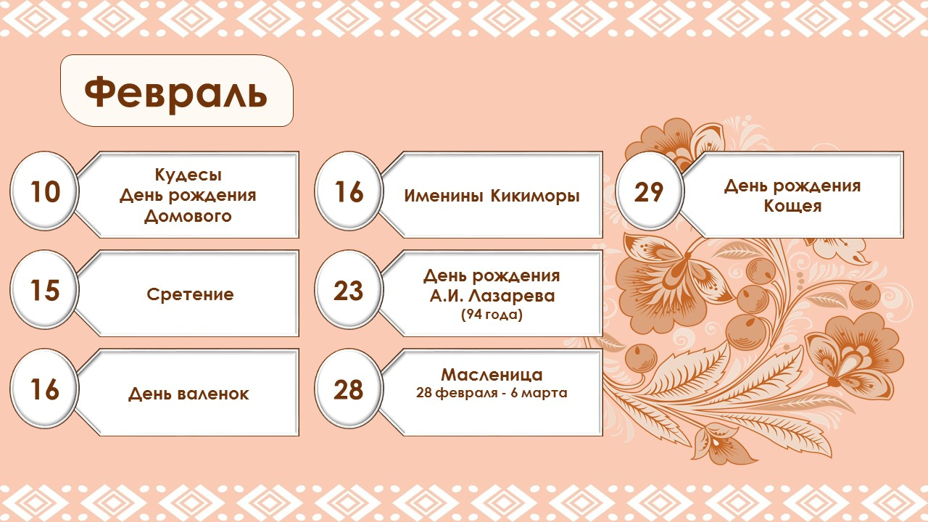

10 февраля – Кудесы. День рождения Домового: День угощения домового. Слово «кудесничать» означает «проказничать, шалить». А еще «кудесами» раньше называли бубен - один из древнейших музыкальных инструментов, который использовали для общения с духами
15 февраля – Сретение: в народных традициях 15 февраля смешались христианские и языческие элементы. Встрече в Иерусалимском храме нашлась аналогия: встреча зимы и весны.
16 февраля – День валенок: в каждом доме, согласно древней русской традиции, должна быть хоть одна пара валенок, пусть даже сувенирных. Чтобы жизнь была счастливой, а дом полной чашей, в один необходимо положить монетку, а в другой конфетку.
16 февраля – Именины Кикиморы: традиция – задабривать кикимору. Это злой домовой женского духа, при этом не является сестрой или женой Домового. Лучшая защита – чистота и порядок в доме.
23 февраля – День рождения А.И. Лазарева: Александр Иванович Лазарев – фольклорист, ученый с мировым именем, выдающаяся личность в истории культуры и образования Южного Урала.
28 февраля – 6 марта Масленица: на самом деле Масленица является древним языческим праздником. Считается, что первоначально Масленица была связана с днем весеннего солнцеворота, но с принятием христианства она стала предварять Великий пост и зависеть от его сроков.
29 февраля - День рождения Кощея: воплощение древнего славянского божества Чернобога. В русских сказках – злой и коварный персонаж.

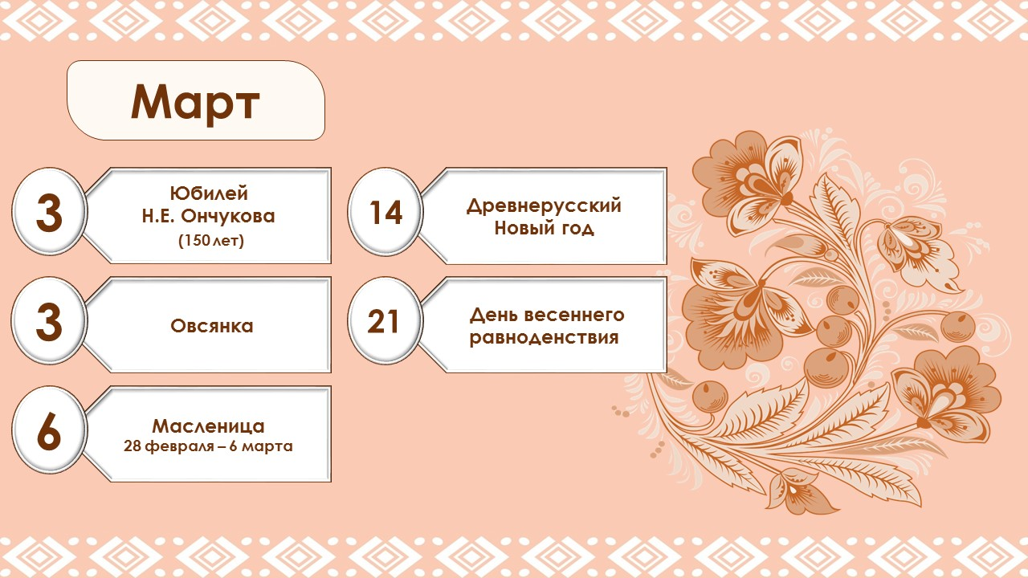

3 марта – Юбилей Н.Е. Ончукова (150 лет): Николай Евгеньевич Ончуков – фольклорист, исследователь и журналист. «Северные сказки».
3 марта – Овсянка: считалось, что птичка овсянка, весело чирикая, возвещала наступление весны. Существовала традиция печь овсяное печенье - овсянники.
14 марта – Древнерусский Новый год: в этот день (1 марта по старому стилю) Древняя Русь встречала Новый год.
21 марта – День весеннего равноденствия: в Древней Руси это торжество старались отметить со всем размахом и весельем. Люди думали, чем веселее они будут праздновать день равноденствия, тем удачнее и урожайнее будет год.

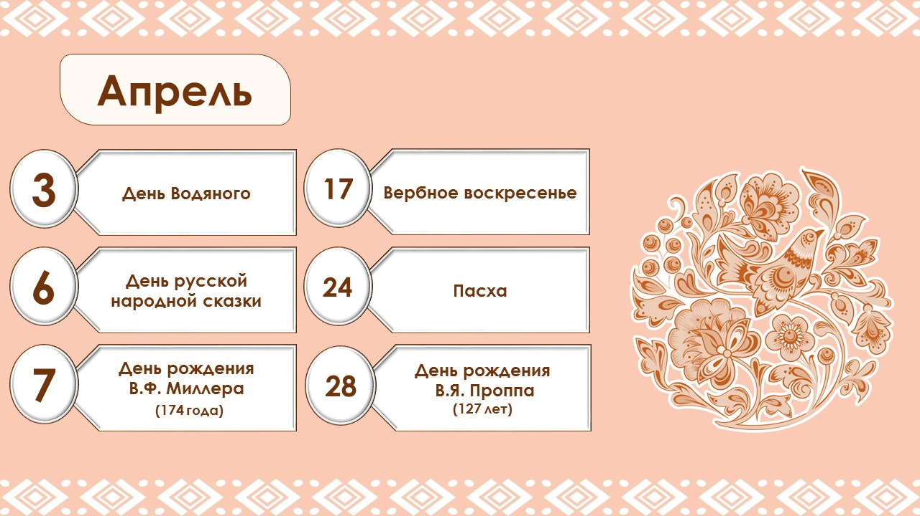

3 апреля – Водопол (День Водяного): пробуждение водяных и русалок после зимнего сна, начало разлива рек.
6 апреля – День русской народной сказки: Сказка - один из основных видов устного народного творчества, художественное повествование фантастического, приключенческого или бытового характера. При помощи сказок взрослые могут обогатить внутренний мир своих детей, привить им любовь к чтению и книгам. А это, в свою очередь, помогает им стать более уверенными и успешными людьми.
7 апреля – День рождения В.Ф. Миллера (174 года): Всеволод Федорович Миллер – русский учёный, фольклорист, этнограф, языковед и археолог.
17 апреля – Вербное воскресенье: на Руси как раз в это время распускаются пушистые сережки. Отсюда и народное название праздника - Вербное воскресенье.
24 апреля – Пасха: Светлое Христово Воскресение – это крупнейший христианский праздник. На протяжении истории Пасха обросла народными традициями: давно жители некоторых регионов России обливали водой людей, не посетивших церковь в страстную неделю; или гадание на семейное благополучие.
28 апреля – День рождения В.Я. Проппа (127 лет): Владимир Яковлевич Пропп – известный ученый фольклорист. Одним из первых занялся анализом структуры фольклорных текстов и выявлением инвариантов.

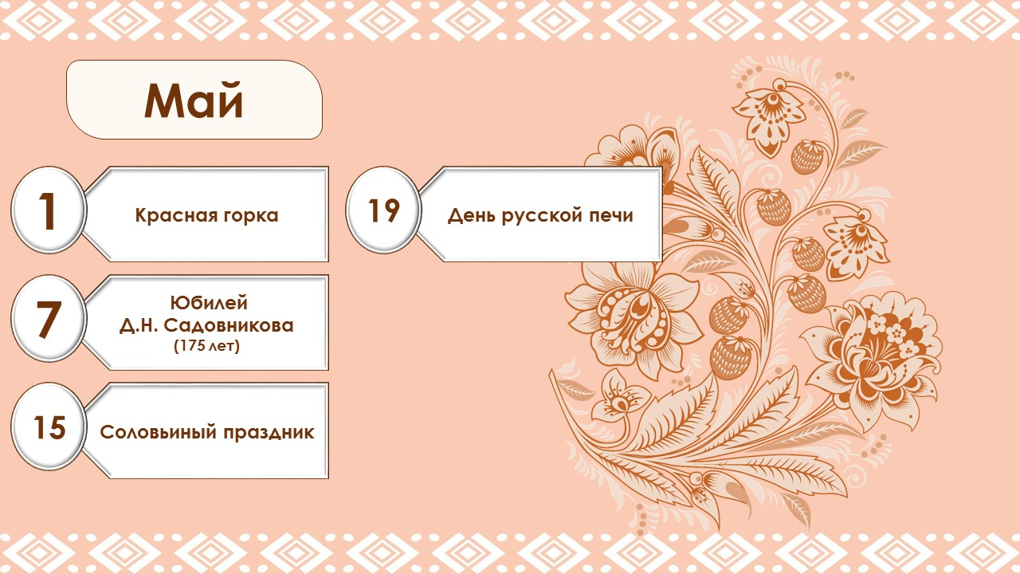

1 мая – Красная горка: Красная Горка, или Фомин день, являлась символом прихода весны и долгожданного тепла. Это народный праздник, на который испокон веков приходилось множество свадеб, гуляний и хороводов.
7 мая – Юбилей Д.Н. Садовникова (175 лет): Дмитрий Николаевич Садовников – фольклорист, литератор, критик и переводчик. «Загадки русского народа».
15 мая – Соловьиный праздник: с этого времени начинают петь соловьи. Соловей запел - весна на убыль пошла, а лето на прибавку.
19 мая – День русской печи: это неофициальный народный праздник. Русская печка была неотъемлемой частью всей культуры народа. Она служила народным ремеслам: была и гончарным горном, в ней плавили металл для изготовления домашней утвари и женских украшений.
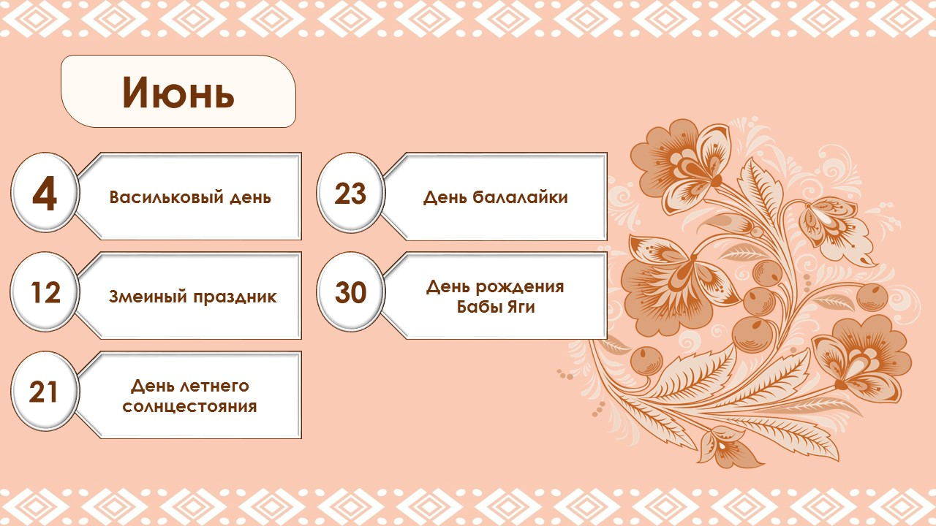

4 июня – День синецвета и Васильковый день: в этот день не работали: в огороде уродятся только полынь и васильки. У девушек была особенная традиция: они плели венки из березовых веток и бросали в реку, будет ли счастье.
12 июня – Змеиный праздник: знаковое существо в народных поверьях. Великий полоз.
21 июня – День летнего солнцестояния: самый длинный день в году. До принятия григорианского календаря в тот день отмечали Купалу.
23 июня – День балалайки в России: общеизвестный народный русский инструмент. В этот день организуют концерты и мастер-классы, чтобы каждый желающий смог послушать, как красиво звучит инструмент.
30 июня – День рождения Бабы Яги: 30 июня – день рождения Бабы Яги.

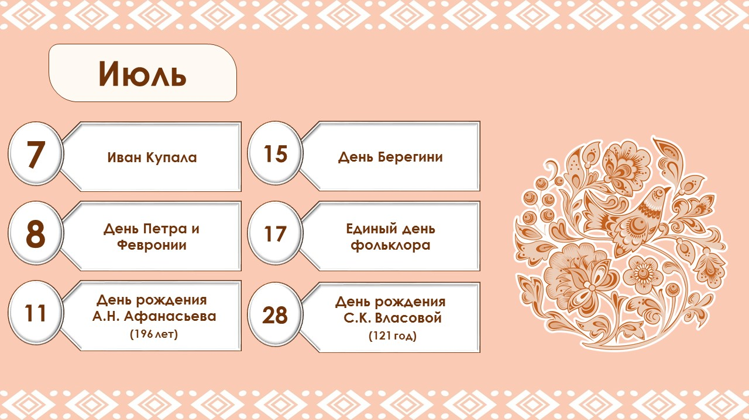

7 июля – Иван Купала: посвящен он летнему солнцестоянию, расцвету природы и победе света над тьмой. В ночь на Ивана Купала проводили различные обряды, связанные с травами, водой и огнём.
8 июля – День Петра и Февронии: это народно-православный праздник в честь семьи, любви и верности.
11 июля – День рождения А.Н. Афанасьева (196 лет): Александр Николаевич Афанасьев – собиратель фольклора, исследователь духовной культуры славян.
15 июля – День Берегини: согласно славянским легендам, она породила все живое на Земле.
17 июля – Единый день фольклора: Всероссийская акция приурочена к празднованию Дня этнографа.
28 июля – День рождения С.К. Власовой (121 год): Серафима Константиновна Власова – уральская писательница, собирала и изучала устное народное творчество жителей Урала.

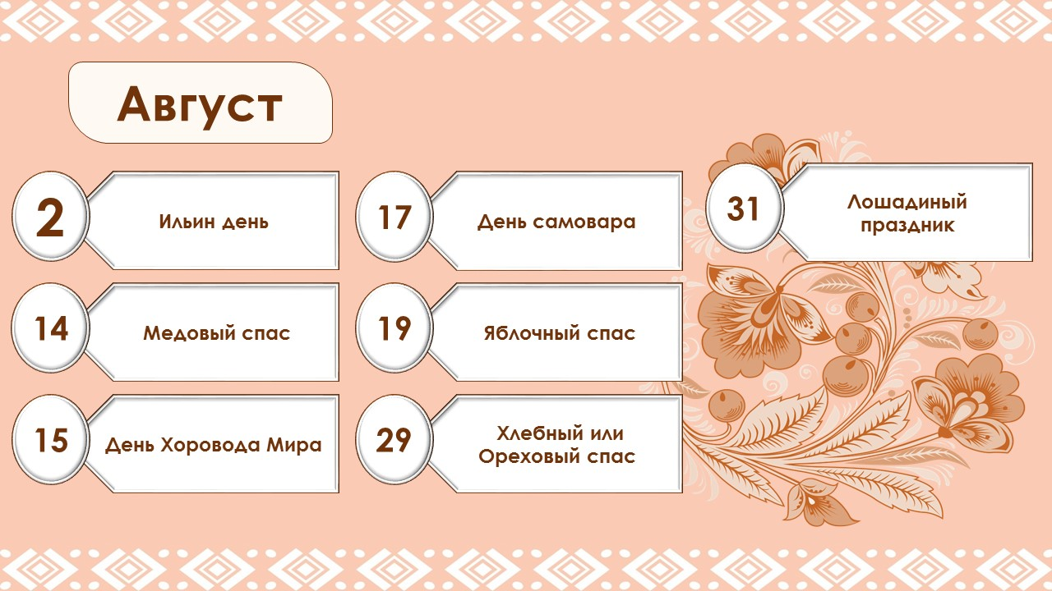

2 августа – Ильин день: праздник посвящен пророку Илье. У славян чтили Перуна. Устраивали братчину - коллективную трапезу, крестный ход и массовые гулянья.
14 августа – Медовый спас: начало успенского поста открывает Медовый или Маковый Спас. В этот день крестьяне начинают собирать мед.
15 августа – День Хоровода Мира: Общероссийский праздник – создание образа единства многонационального и многокультурного народа России в хороводе, утверждение традиционных человеческих ценностей.
17 августа – День самовара: самый первый русский самовар был сделан из меди и появился на Урале. Первая фабрика, специализирующаяся исключительно на производстве самоваров, была открыта в Туле оружейником Федором Лисицыным в 1778 году. Самый большой самовар в России был создан в 1922 году в Туле.
19 августа – Яблочный спас: праздник первых плодов связан с созреванием яблок.
29 августа – Хлебный или Ореховый спас: последний народный праздник уходящего лета, символизирующий окончание сбора урожая.
31 августа – Лошадиный праздник: В этот день лошадей старались угощать лакомством и пирогами. Пекли особое печенье в виде конского копыта.

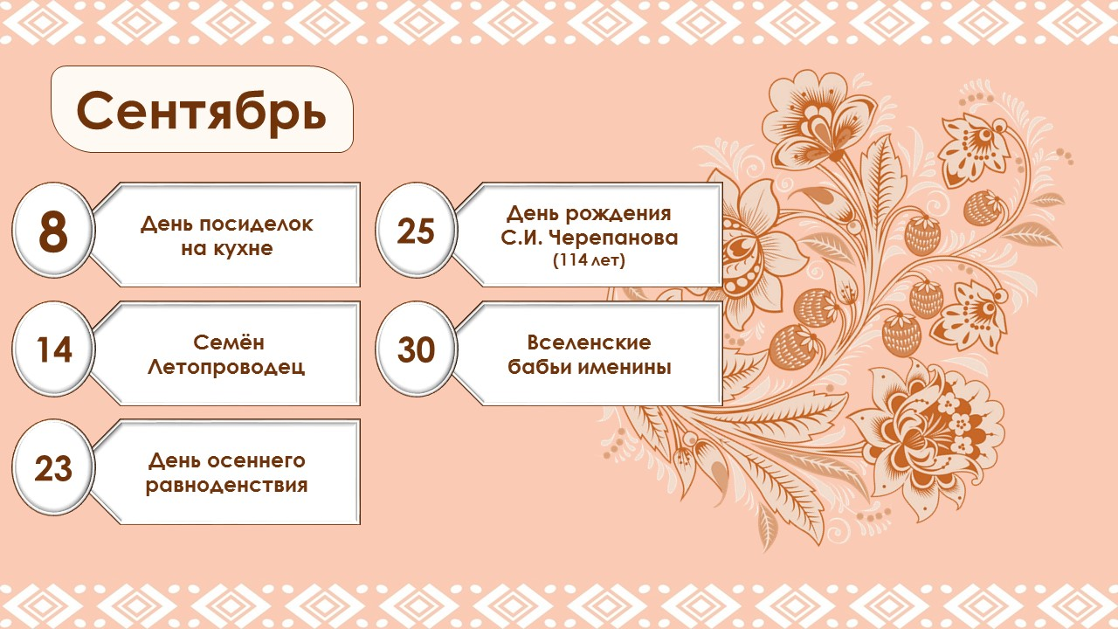

8 сентября – День посиделок на кухне: у многих народов кухня считается священным местом в доме, отсюда и особые традиции.
14 сентября – Семён Летопроводец: старый славянский праздник приближения осени. Встреча осени. Начало свадеб и посиделок.
23 сентября – День осеннего равноденствия: день, когда ночь и день равны по длине, что символизирует баланс между светлым и темным.
25 сентября – День рождения С.И. Черепанова (114 лет): Сергей Иванович Черепанов – писатель, журналист, продолжатель дела П. Бажова. Автор уральских сказов на основе народного творчества равнинного, деревенского Зауралья.
30 сентября – Вселенские бабьи именины: День Веры-Надежды-Любви и матери их Софии. Многие девушки праздновали свои именины, ведь эти четыре имени были очень популярны. Со временем начали отмечать большой праздник.

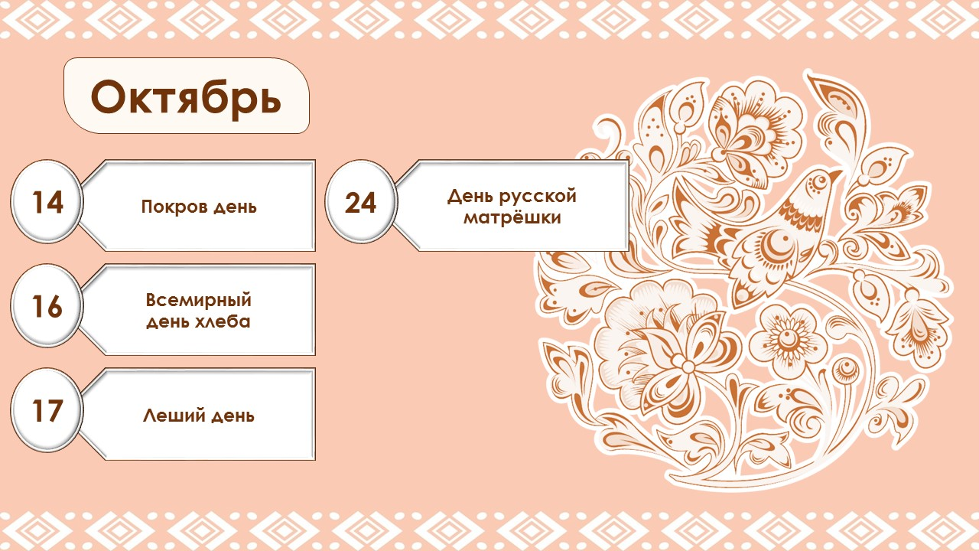

14 октября – Покров день: символизирует окончание сельскохозяйственных работ и начало зимы. В этот день принято кормить и лечить бродячих животных и кормить птиц хлебом.
16 октября – Всемирный день хлеба: официально праздник учрежден 16 лет назад. Каравай. Хлеб у славян требовал почтительного отношения и соотносился с живым существом.
17 октября – Леший день: по народным поверьям Дух-хранитель леса последний раз в году проверяет свои владения и проваливается под землю до весны.
24 октября – День русской матрёшки: традиционный российский сувенир. Символ «Матрешка» был утвержден как часть Юникода и был добавлен в Эмодзи.

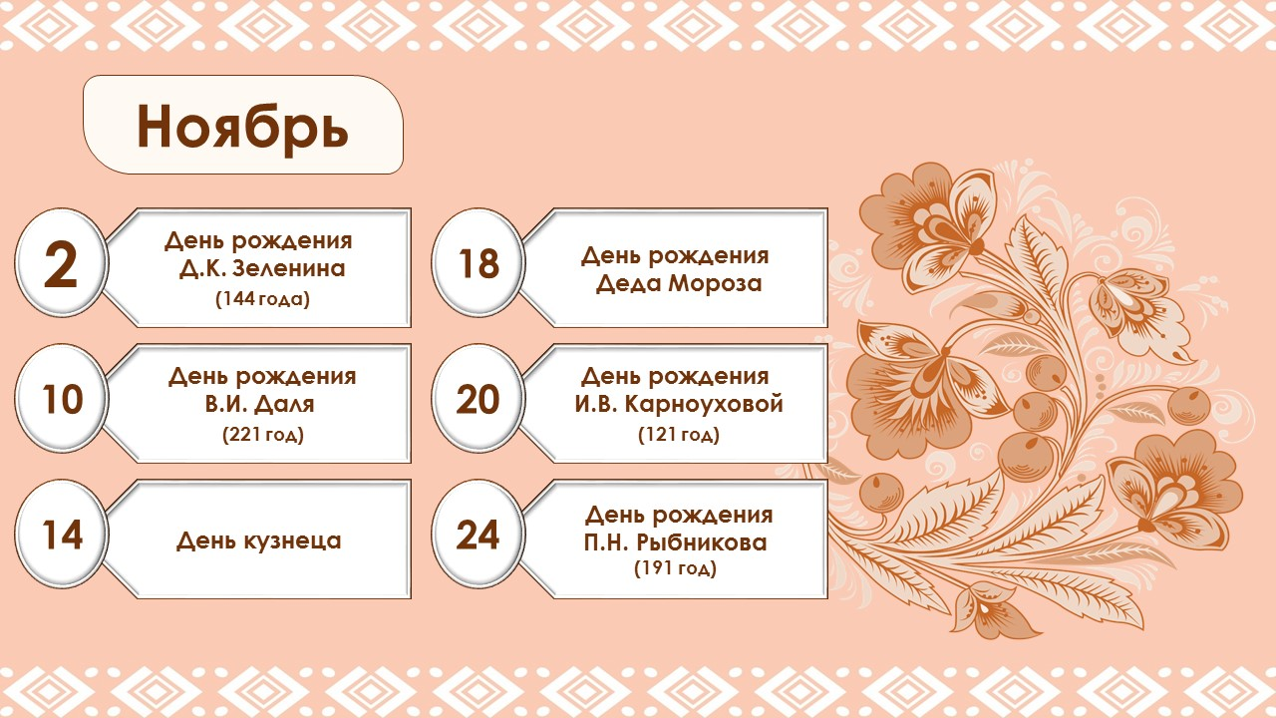
2 ноября – День рождения Д.К. Зеленина (144 года): Дмитрий Константинович Зеленин – этнограф, диалектолог и фольклорист.
10 ноября – День рождения В.И. Даля (221 год): Владимир Иванович Даль – русский писатель, этнограф и собиратель фольклора.
14 ноября – День кузнеца: в старину в этот день праздновали День Кузьмы – покровителя деревенских кузнецов.
18 ноября – День рождения Деда Мороза: прообраз Деда Мороза возник в славянской мифологии. Разворачиваются праздничные гуляния, завершающиеся зажжением огней на новогодней ёлке.
20 ноября – День рождения И.В. Карнауховой (121 год): Ирина Валериановна Карнаухова – детская писательница, фольклорист, исполнительница народных сказок.
24 ноября – День рождения П.Н. Рыбникова (191 год): Павел Николаевич Рыбников – русский этнограф, фольклорист и публицист.

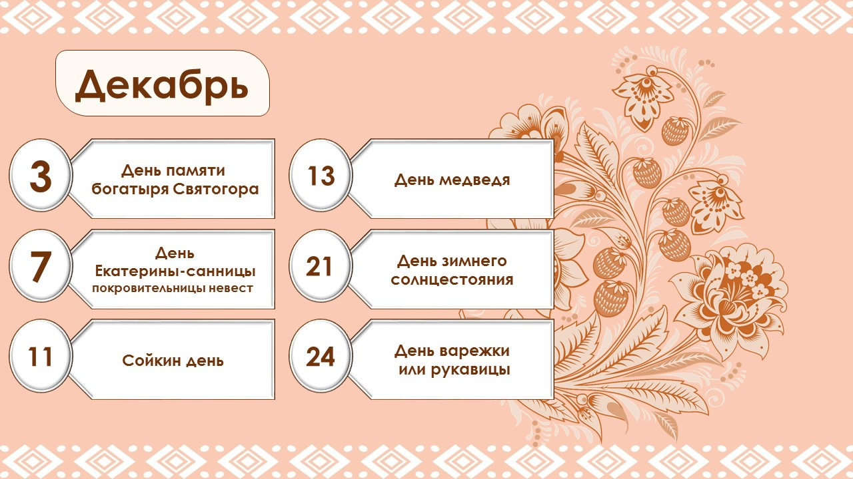

3 декабря – День памяти богатыря Святогора: богатырь русского былинного эпоса.
7 декабря – День Екатерины-санницы, покровительницы невест: Катерининские гулянья, гадания, первые катания на санях.
11 декабря – Сойкин день: сойку в народе называли вещуньей. Люди верили, что у этой пташки на крылышках находятся небольшие зеркала, в которых можно увидеть свое будущее. Гадания.
13 декабря – День медведя: почитание медведя и сказочного Михаила Потапыча.
21 декабря – День зимнего солнцестояния: Коляда - славянский праздник солнечного перелома. Перед этим днем старались закончить важные дела, раздать долги и решить споры.
24 декабря – День варежки или рукавицы: были атрибутом крестьян еще с 13 века. Один из обычаев – дарить перед свадьбой семье жениха узорные варежки.

Не только праздники, обычная жизнь русского народа, также сопровождается влиянием традиций. Поход в баню, русская чайная традиция, встреча гостей – ежедневная жизнь полна уважения к предкам, ведь именно благодаря ей, традиции живы.
ОСНОВНЫЕ РУССКИЕ ТРАДИЦИИ: русская свадьба, русское гостеприимство, русская семья, русский каравай, русская баня, русское чаепитие, русская ярмарка.
Кулинарные традиции нашей Родины прошли долгой путь становления, сформировавшись в итоге в уникальный пласт национальной культуры, приводящей в восхищение гурманов всего мира, которые попробовав хотя бы один раз знаменитые щи или пельмени, навсегда отдают им свою любовь и расположение.
ОСНОВНЫЕ БЛЮДА РУССКОЙ КУХНИ:
Первые блюда: щи, рассольник, уха
Вторые блюда: гречневая каша, гурьевская каша, блины, пельмени
Третьи блюда: квас, сбитень, кисель
Вся жизнь русского человека сопровождается влиянием древних традиций, это заложено в нас вместе с воспитанием, русским духом. Любовь к родной стране и уважение к богатому прошлому - вот основа, благодаря которой, эти обычаи до сих пор с нами.
Библиотекам принадлежит важная роль в сохранении традиционного народного искусства, особенно регионального и местного. Основными задачами библиотек в этом направлении являются: разработка и проведение мероприятий, направленных на закрепление и популяризацию объектов нематериального наследия в социуме; возрождение, сохранение и развитие культурно-исторических традиций; создание условий для развития местного традиционного народного художественного творчества. Библиотекари должны стремиться научить читателей, чувствовать красоту и гармонию произведений народного искусства. Подобная работа оживит содержание библиотечной деятельности, привлечет внимание пользователей, поможет им узнать о творческой и бытовой жизни предшествующих поколений.

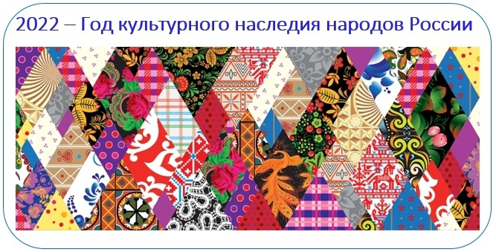
Названия для выставок и мероприятий:
«Путеводитель по святым местам России»
«Путешествие в страну Вдохновения»
«Родники народные»
«Вышивка - чудо рук человеческих»
«Игрушечных дел мастера»
«Краса ненаглядная»
«Народным традициям жить и крепнуть»
«Старинные русские народные игры»
«Сувениры своими руками»
«Умелые руки не знают скуки»
«В каждой избушке – свои игрушки»
«В мире нет милей и краше песен и преданий наших»
«Возвращение к истокам»
«Диво дивное - песня русская»
«Духовность. Нравственность. Культура»
«Забытые умения и ремесла»
«Заветы доброй старины»
«Звени, звени, златая Русь»
«Из нас слагается народ»
«К истокам народной культуры»
«Мир дому твоему: традиции и обычаи»
«Многообразие русских народных промыслов»
«Народные художественные промыслы»
«Народным традициям жить и крепнуть»
«Путеводитель по святым местам России»
«Старинные русские народные игры»
«Традиции живая нить»
«Традиции хранить и умножать»
«Традиции. Духовность. Возрождение»
«Я люблю твою, Россия, старину».

Формы и названия мероприятий:
Вечер-дайвинг «Культура древних славян»
Викторина «Бабушкин сундучок»
Виртуальная экскурсия «В памятниках наша история»
Виртуальная экскурсия по музеям «Родники нашей памяти»
Выставка-иллюстрация «Великое сокровище человечества»
Дискуссионный клуб «Проблемы сохранения исторического и культурного наследия»
Заочное путешествие-презентации «По объектам всемирного историко-культурного наследия России»
Интеллектуальные игры: «Кладезь мудрости - русская пословица», «В крылатом слове - окрыленная истина»
Квиз-игра «50 вопросов о Байкале»
Книжная выставка «Сохраним историю в камне»
Книжно-иллюстративная выставка «Культурное наследие России»
Книжно-иллюстративная выставка об исторических памятниках «Всемирное наследие ЮНЕСКО»
КВН по русским пословицам и поговоркам «Пословица - недаром молвится»
Литературно-познавательное путешествие «Страна детского фольклора» (потешки, считалки, небылицы)
Литературно-художественный альманах «Мир русской культуры: в образах и звуках»
Познавательный час «Обряды и традиции русского народа»
Познавательно-игровая программа для детей «Путешествие в Культуроград» (всё о культуре)
Праздник «Культура России, традиции русского народа»
Праздник народного творчества и культуры «Славянские кружева»
Праздник чая «Традиции семейного чаепития народов России»
Семейный праздник «Русская печь - тепло и добро»
Тематический час «Памятник – от слова «память»
Творческая мастерская «Золотая хохлома»
Творческий марафон «Сила традиций»
Фольклорный вечер «Песни наших бабушек»
Фольклорный урок «Какова пряха, такова и на ней рубаха»
Фольклорный праздник «Как солнце заиграло, пришел Иван-Купала»
Час знакомства «Светлый мир народной культуры»
Час познаний и открытий «Заповедано – значит беречь»
Экологическая экспедиция «Путешествие в заповедный мир» и др.
Акция «Ночь народного искусства»
Библио-ринги: «Наш дар бесценный – речь»
Вечер-встреча с творческими людьми «Щедра талантами родная сторона»
Вечер-дайвинг «Культура древних славян»
Викторина «Пословица недаром молвится»
Всероссийская акция «Единый день фольклора в России»
Декада народной музыки
Декада народной песни
Декада народных праздников и обрядов
Декада народных ремёсел
Декада устного народного творчества
Декада фольклорного театра
День библиографии «Фольклорная азбука»
День информации «В гостях у мастеров народных промыслов»
День информации «Мир русского фольклора»
Дискуссионный час о важности русского языка «Самое бесценное богатство - русская речь»
День русской национальной культуры «Славянская радуга»
День русской национальной культуры «Славянский калейдоскоп»
День русской культуры «Звени и пой, златая Русь!»
День русской национальной кухни
Интеллектуальные игры «В стране русского языка»
Краеведческие субботы «Путешествие по истории села»
Лекторий «Мудрое слово Древней Руси»
Литературно-познавательное путешествие «Страна детского фольклора» (потешки, считалки, небылицы)
Мастер-классы по декоративно-прикладному творчеству
Образовательные игры для детей и взрослых: «Давай откроем словари»
Передвижная выставка «Краса ненаглядная», о народных промыслах (литература о Дымковской игрушке, гжельской посуде, палехской лаковой миниатюре, жостовских подносах, деревянной расписной посуде из Хохломы)
Познавательный час «Обряды и традиции русского народа»
Поэтический фестиваль «Голос родной земли»
Праздник «Культура России, традиции русского народа»
Праздник народного творчества и культуры «Славянские кружева», «Весна славянского братства»
Творческая мастерская «Золотая хохлома»
Творческая мастерская «Это что за хоровод в селе Дымково живёт?»
Творческий марафон «Сила традиций»
Урок-познание «Учитесь говорить по-русски!»
Устный журнал «История развития языка – история развития человечества»
Фольклорный вечер «Песни наших бабушек»
Цикл мероприятий о русском языке: «И мы сохраним тебя, русская речь!», «В русской речи – всё моё родное», «Слово звучит лишь в отзывчивой среде»
Час диалогового общения «Русский язык на изломе эпох»
Час знакомства «Светлый мир народной культуры»
Час краеведения «Щедра талантами земля Тверская»
Час краеведения «Народные промыслы малой Родины»
Час истории «В святой Руси мы сердце обрели»
Час книги «От аза до ижицы», «Всё началось с таблицы, свитка, бересты»
Час национальной культуры «Родники славянской культуры»
Час познания «Путешествие в страну славянской азбуки»
Час фольклора «Фольклорные посиделки»
Литературно-художественный салон «Золотой век русской культуры (ХIХ век)»
Салон-модерн «Серебряный век русской культуры в Петербурге»
Литературно-музыкальная гостиная «И серебряный месяц ярко над серебряным веком стыл…»
Час русской культуры «Славянское братство. Обычаи и традиции славян», «Сокровища славянской литературы» – (классики русской, украинской, белорусской, польской, болгарской чешской литературы)
Час национальной культуры «Родники славянской культуры», «Славянская культура и письменность», «Мудрое слово Древней Руси»
День информации «Мир русского фольклора»
День библиографии «Фольклорная азбука»
День русской национальной культуры «Славянский калейдоскоп», «Славянская радуга»
Устный журнал, посвященный разным народностям «Национальная культура народов России»
День информации «Память народа в книжной культуре»
КВН по русским пословицам и поговоркам «Пословица – недаром молвится»
Литературно-художественный альманах «Мир культуры: Литература. Живопись. Архитектура. Балет»
Вечер-встреча с деятелями искусства и культуры «Щедра талантами, родная сторона»
Интеллект-дайджест «Добро есть, братие, почитание книжное» (к Дню славянской письменности и культуры)
Час книжеславия «От аза до ижицы», «Всё началось с таблицы, свитка, бересты»
Час встречи с искусством «Славянской земли возрождение: Творчество художника Константина Васильева»
Час познания «Путешествие в страну славянской азбуки»
Вечер-дайвинг «Культура древних славян»
Праздник народного творчества и культуры «Славянские кружева», «Весна славянского братства»
Праздник славян «Богатство и многообразие славянских культур»
День русской культуры «Звени и пой, златая Русь!»
Литературно-художественный альманах «Мир русской культуры: в образах и звуках»
День русской литературы «И долговечно царство слова»: Русские писатели – юбиляры 2014 года»
День краеведческой библиографии «Имена писателей – на карте нашего города (села, области)»
День культуры города «Россыпь талантов народных», «Щедра земля талантами», «Таланты в городе живут», «Родному городу я гимн пою!», «Михайловская культура: вчера, сегодня, завтра».
Литературно-творческий альманах «Родной край – источник творчества» (В гостях у местных писателей, художников, поэтов)
Вечер-презентация «Культура нас объединяет»: местные деятели искусства и культуры представляют свое творчество
Литературно-музыкальный вечер-открытие «О, если б знали Вы, как пишутся стихи!» (встреча с местным автором)
Книжный фестиваль, книжная ассамблея «Литературные встречи в провинции»
День михайловской поэзии «Поэтические акварели».
Вечер-вернисаж «Галерея звезд российской культуры (искусства, литературы)»
Библиографический калейдоскоп «История российской культуры в лицах, событиях, фактах»
Библиотечный урок «Словарь раскрывает секреты» (к Международному дню родного языка)
Интеллект-ринг «Знаете ли вы российскую культуру? (культуру своего города)»
День региональных культур «Культура – наше общее пространство»
Онлайн-презентация «Культура России – в Интернете» (сайты, порталы, блоги, посвященные российской культуре)
Вечер виртуального путешествия «Знакомьтесь: они представляют российскую культуру» (о писателях и деятелях искусства) (по сайтам известных людей)
«Культурный брифинг», «Культура в век глобализации: ХХI век»
Библио-вестник «Тропинками мастерства: в гостях у деятелей культуры и искусства»
Исторический экскурс «Книга как явление культуры» (о возникновении письменности и появлении книги, её оформление)
Познавательно-игровая программа для детей «Путешествие в Культуроград» (всё о культуре)
Культурно-просветительный вечер «Свет русской культуры» (о русских деятелях – подвижниках культуры)
Час книжной премудрости «Через книгу – к добру и свету!» (ко Дню славянской письменности и культуры)
День новой книги «Книжный мир ХХI века: новинки», «Книжный мир России: Век 21-ый»
Литературная конференция «Я зову в собеседники время: поэзия наших дней»
Вечер-признание «Встреча с книгой как первая любовь»
Час новинок «Многоцветье «книжной радуги»
Книжный фестиваль, ярмарка «Книги российской провинции»
«Многогранный мир искусства»: искусствоведческий альманах к Всемирному Дню культуры (о музыке, живописи, архитектуре и литературе)
Информ-курьер «Культурный мир Михайловки» (ко Дню работников культуры – 25 марта)
Ярмарка народного творчества «Радуга национальных культур», «Казачий курень», «В культуре края – душа казачья» – традиции, обряды казаков
Исторический калейдоскоп с посещением местного музея «Память народная хранит» (к Международному дню музеев).
Беседа об исторических и памятных местах города «Памятники культуры – достояние горожан»
Экскурс в мир танца «Гордость танцевального искусства»
Литературно-познавательное путешествие «Страна детского фольклора» (потешки, считалки, небылицы)
Виртуальное «ревю» «Литература в Сети. Что с ней происходит?»
Виртуальный «вояж» «Журнальная проза и поэзия сегодня» (по сайтам журналов и газет)
Пресс-виртуальный дайвинг «Журнал «Новый мир» приглашает к разговору…», «Журнал «…» представляет..», «В гостях у журнала «…» и т.п.
Молодежный конференц-час «Мир молодежной прессы»
День российской литературы для молодежи «Молодежь и книга: перспективы и выбор ХХI века»
Литературно-эстетический урок «В мир прекрасного через литературу»
Литературно-художественный альманах: «Непостижимая тайна творений»: загадки творчества известных художников, писателей, поэтов
Музыкально-поэтический вечер: «Певучей музыкой сонета»: искусство сонета от Средневековья до наших дней
Литературно-духовный вечер: «Молитвенное слово русской поэзии»
Вечер памяти: «Поэты всегда возвращаются…: Иосиф Бродский» (с показом компьютерной презентации)
Вечер забытой книги: «Потомок, ты меня прочти!»
Вечер-вернисаж «Любимое время года в живописи и стихах»
Вечер памяти талантов «Есть одна только вечная заповедь – жить в красоте, несмотря ни на что…»: (памяти ушедших поэтов и писателей, деятелей искусства)
Арт-салон «Золотая галерея русской живописи»
Вечер творческого общения «Здесь рождается вдохновение…»
Час-исповедь «Не читать – для меня значит не жить» (И.С. Никитин): Роль чтения в Вашей жизни».
Краеведческий вечер-встреча «Есть поэты в нашей глубинке с душою родниковой чистоты…»
Вечер авторской песни «Как здорово, что все мы здесь сегодня собрались! Литературно-музыкальный вечер «Романса трепетные звуки…»
Ретро-вечер «Забытые мелодии – отрада для души»
Литературно-критический вечер-анонс «Нить Ариадны, или по лабиринтам современной художественной литературы»
Музыкально-поэтический вечер-вернисаж «1812 год в русской поэзии и живописи»
Вечер творческого общения с интересными людьми (деятелями культуры и искусства) «Я зажёг в своём сердце костёр…»
Виртуальный вечер-путешествие «Ты раскрой мне, природа, объятья, чтоб я слился с красою твоей…»: природа в пейзажной живописи
Литературный вечер-вернисаж «Улыбкой ясною природа сквозь сон встречает утро года»: природа в творчестве А.С. Пушкина
Краеведческий вечер-респект «Есть в России уголок, милый сердцу городок…»: творчество местных авторов
Литературно-рекомендательный вечер-анонс «Новые имена в современной российской литературе»

Цикл мероприятий о русском языке:
«И мы сохраним тебя, русская речь!»
«Русский язык – наше наследие»
«О сохранении русского языка – во весь голос»
«В русской речи – всё моё родное»
«Слово звучит лишь в отзывчивой среде»
Час диалогового общения «Русский язык на изломе эпох»
Час знакомства «Светлый мир народной культуры»
Час истории «В святой Руси мы сердце обрели»
Час книги «От аза до ижицы», «Всё началось с таблицы, свитка, бересты»
Час национальной культуры «Родники славянской культуры»
Час познания «Путешествие в страну славянской азбуки».
Урок-посвящение «Создателям русской письменности посвящается…»
Кн. выставка «Славянская письменность. Книга. Библиотека»
Беседа-дайвинг «Мир славянского язычества»
Праздник русского языка и культуры «Родством крепка славянская душа», «В святой Руси мы сердце обрели»
Цикл мероприятий о русском языке: «И мы сохраним тебя, русская речь!» («Русский язык – наше наследие», «О сохранении русского языка – во весь голос», «В русской речи – всё моё родное», «Слово звучит лишь в отзывчивой среде» и др.)
Интеллектуальные игры: «В стране русского языка», «Родное слово, родная речь», «Кладезь мудрости – русская пословица», «В крылатом слове – окрыленная истина».
Библио-ринги: «Не говори шершавым языком», «Как правильно по-русски?», «Наш дар бесценный – речь»
Викторины: «Пословица недаром молвится», «Не тайна ли родной язык?»
Образовательные игры для детей и взрослых: «Весёлая грамматика», «Занимательная стилистика», «Давай откроем словари», «Есть речи – значенье понять невозможно!»
Беседа-диалог «Пойми меня правильно» (правила поведения в общественных местах и культурная речь, тесты на знание норм и правил произношения)
Литературная гостиная «Изысканность русской медлительной речи» (о творчестве поэтов Серебряного века)
Беседа-загадка «Сам необыкновенный язык наш есть ещё тайна» (о творчестве И. Бунина)
Вечер любителей русской словесности «Звучи, Божественная Лира!»: Творчество поэтов ХIХ века».
Час русской духовности и культуры «Семицветная радуга человеческого слова» Анкета «Как вы относитесь к сквернословию?»
Час диалогового общения «Русский язык на изломе эпох»
Устный журнал «История развития языка – история развития человечества»
Урок-познания «Учитесь говорить по-русски!»
Цикл бесед, обзоров: «Экология слова – проблема века», «Синдром сквернословия», «Экология души – чистота слова», «Культура и этика общения», «Грязный язык – это духовная слабость», «Сила слова – чудотворная и разрушительная», «Путешествие в мир русского языка», «Путешествие в удивительную страну «Слово», «Разрушение языка – разрушение нации»
Познавательно-игровая программа «Славянское чудо – русская речь, сегодня, сейчас – её нужно сберечь!»
Праздник «чистого слова» «Чистое слово. Чистая речь. Чистая душа»
Лингво-вечер-признание «Я голову пред ним склоняю снова – его Величество родное наше слово…»
Дискуссионный час о важности русского языка «Самое бесценное богатство – русская речь»
Пример оформления выставки.
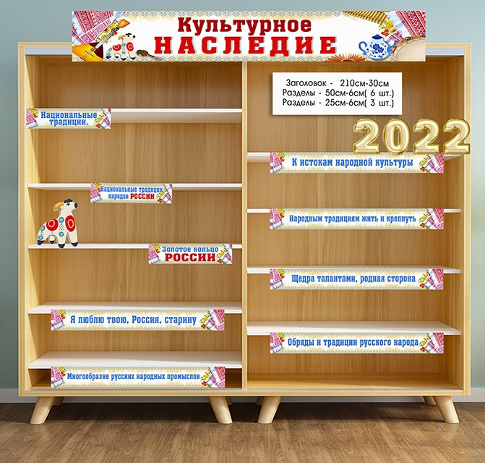
Обратите внимание на правильное название года - Год культурного наследия народов России! На выставке обязательно должны быть разделы, цитаты, иллюстрации, экспонаты.

Цитаты для выставки:
«Самым высоким видом искусства, самым талантливым, самым гениальным является народное искусство, то есть то, что народом сохранено, что запечатлено народом, что народ пронёс через столетия… В народе не сможет сохраниться то искусство, которое не представляет ценности…»
Б.М. Неменский

«Культура представляет главный смысл и главную ценность существования как отдельных народов и малых этносов, так и государств. Вне культуры самостоятельное существование их лишается смысла».
Д. С. Лихачев

Общая культура – это то, что позволяет человеку чувствовать всей душой солидарность с другими во времени и пространстве – как с людьми своего поколения, так и с ушедшими поколениями и с поколениями грядущими.
П. Ланжевен

Культура есть память. Поэтому она связана с историей, всегда подразумевает непрерывность нравственной, интеллектуальной, духовной жизни человека, общества и человечества.
Ю. М. Лотман

Культура связана с культом, она из религиозного культа развивается… Культура связана с культом предков, с преданиями и традициями. Она полна священной символики, в ней даны знания и подобия другой духовной действительности. Всякая культура (даже материальная культура) есть культура духа, всякая культура имеет духовную основу – она есть продукт творческой работы духа над природными стихиями.
Н. А. Бердяев.

Памятники культуры – это генераторы духовной энергии, вложенной в них теми людьми, которые их создавали, а также теми людьми, которые на протяжении многих веков им поклонялись. Разрушая памятники культуры, мы разрушаем самое ценное – духовную энергию народа.
Федор Абрамов.

Культура объединяет все стороны человеческой личности. Нельзя быть культурным в одной области и оставаться невежественным в другой. Уважение к разным сторонам культуры, к разным ее формам - вот черта истинно культурного человека.
Д.С. Лихачев

Память - основа совести и нравственности, память - основа культуры, «накопленной» культуры, память - одна из основ поэзии - эстетического понимания культурных ценностей. Хранить память, беречь память - это наш нравственный долг перед самими собой и перед потомками. Память - наше богатство.
Д.С. Лихачев

Список источников:
- http://bibliotula.blogspot.com/2022/01/2022.html
- http://biblioteka-nuriman.ru/formy-i-nazvaniya-meropriyatij-svyazannyh-s-godom-kultury-v-rossii/
- https://dolinsklib.shl.muzkult.ru/media/2021/07/28/1303540664/2022_god_-_God_narodnogo_iskusstva.pdf
- http://vokrugknig.blogspot.com/2021/11/2022.html
- http://mihcbs.hol.es/?page_id=17034
